正平中学10月份开展“爱惜粮食，从我做起”主题活动
10月16日是第42个世界粮食日，所在周是全国爱粮食宣传周。我校抓住这一契机，开展“爱惜粮食，从我做起”主题活动，大力教育引导师生节约粮食，反对浪费。
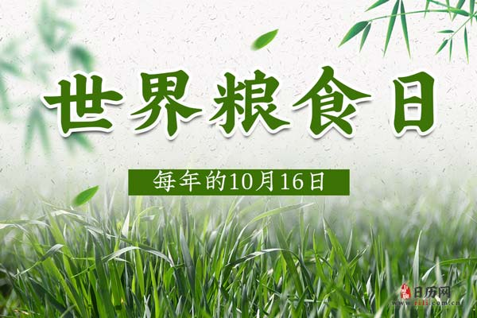
利用国旗下讲话、主题班会、宣传栏宣传等形式教育学生从小养成“节约粮食、反对浪费”的好习惯。加强了对学生用餐情况的督查，及时通报浪费粮食的现象，倡导师生节约粮食、爱惜粮食。
